Lösungen Sterne und Sternbilder
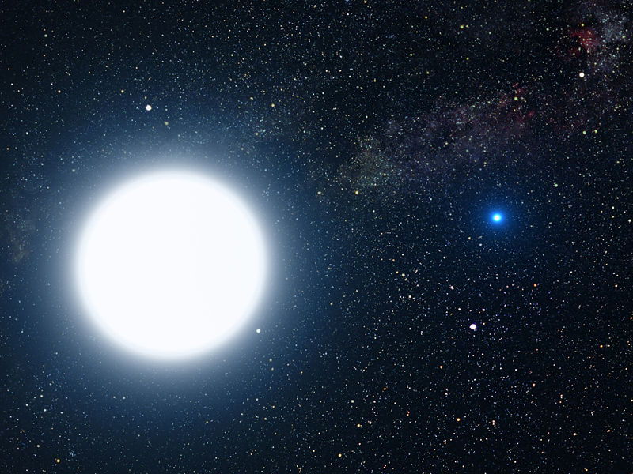
Photomontage: So würden Sirius A (Hauptreihenstern) und Sirius B (weisser Zwerg) vom Weltall aus aussehen.

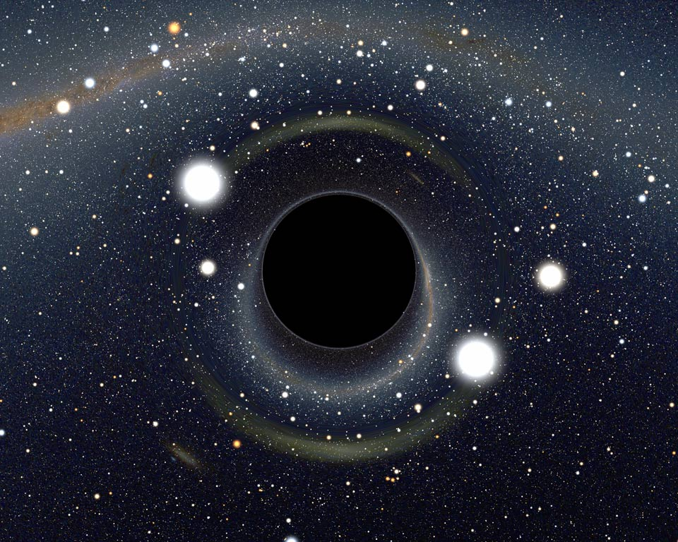

schwarzes Loch: Photomontage die zeigt, wie die Umgebung aussehen würde, wenn wir direkt auf ein schwarzes Loch zugehen würden. Die Sterne werden vom schwarzen Loch angezogen und spiegeln sich daher auf beiden Seiten.
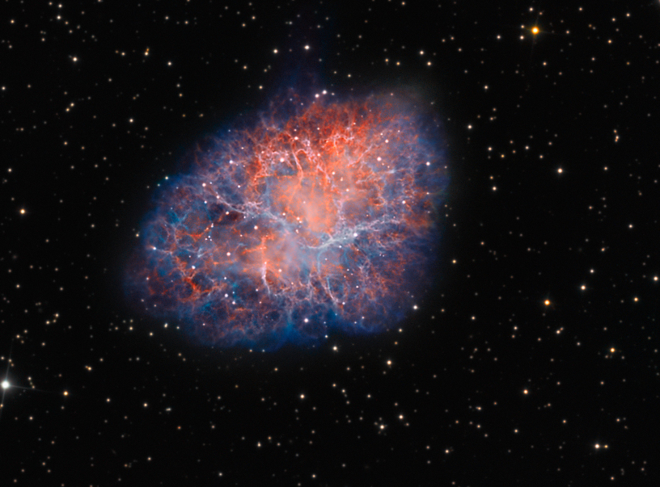
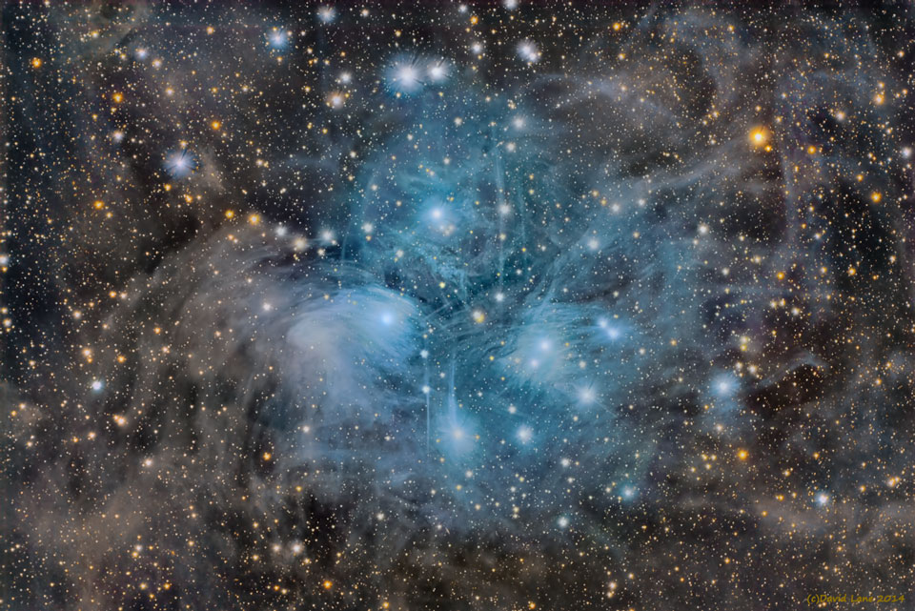
Der Krebs-Nebel. Ein Überbleibsel von einer Supernova-Explosion, die 1054 stattfand und von Astronomen beobachtet und beschrieben wurde.

Eine Staubwolke passiert die Plejaden. Diese Wolke ist wahrscheinlich Teil einer ungewöhnlichen Formation von jungen Sternen in unserer Milchstrasse.
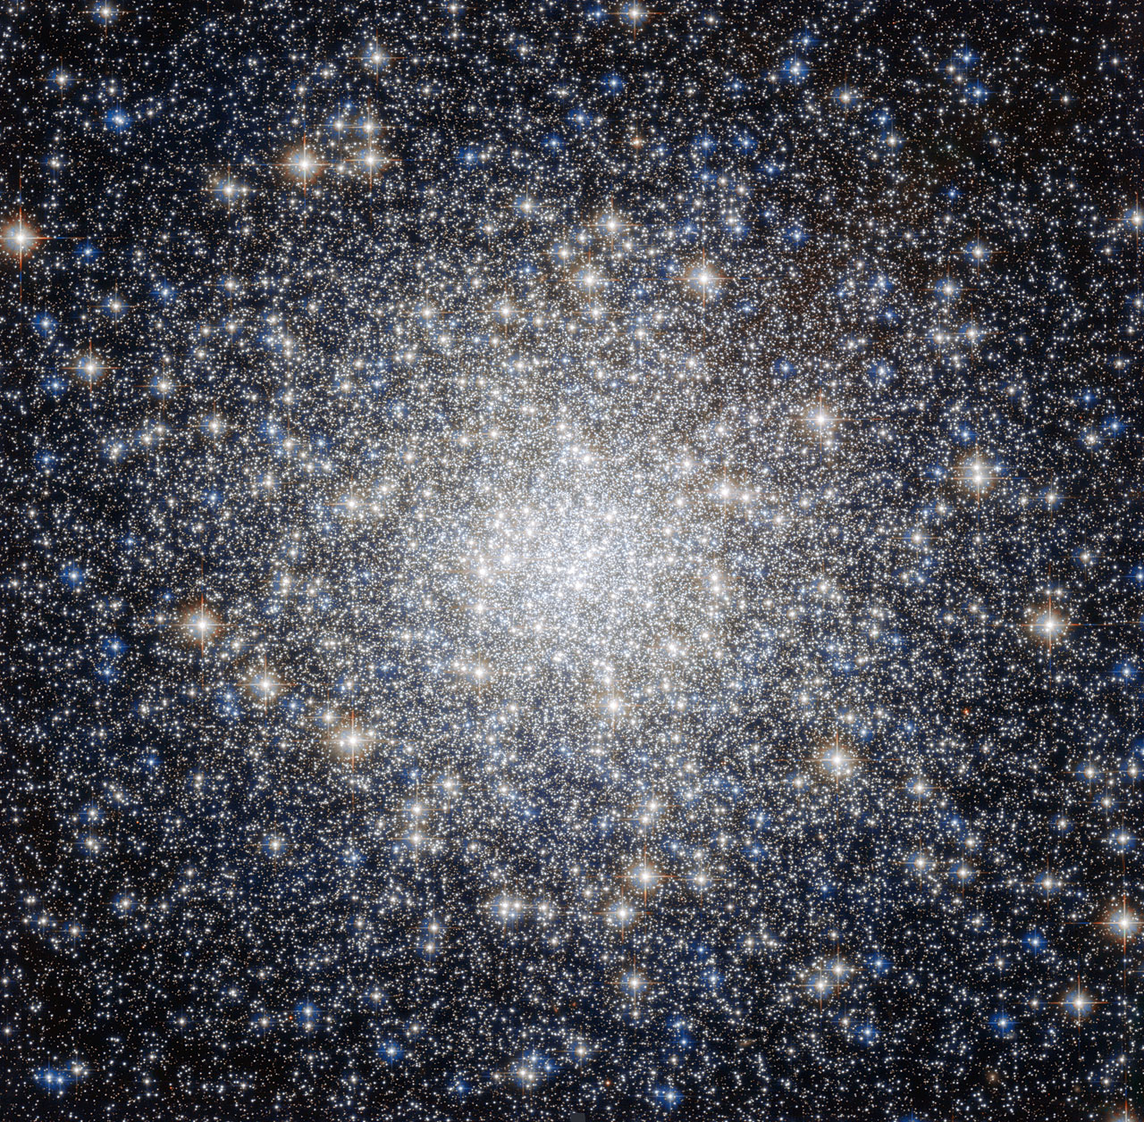

Im Sternbild Herkules befindet sich dieser Sternenhaufen namens Messier 92. Er wurde schon 1777 entdeckt und ist mit blossem Auge sichtbar. Total leben in diesem Sternenhaufen etwa 330'000 Sterne. Auch dieses Gebilde befindet sich in der Milchstrasse und ist alt – sehr alt. Es konnte bestimmt werden, dass Messier 92 annhähernd so alt wie das Universum ist.

